ヘティヒの「RoomSpin（ルームスピン）」
2026年ドイツデザイン賞*を受賞
回転・旋回システムが新たなデザイン基準を確立

2012年以降、ドイツデザイン評議会は、ドイツおよび国際的なデザイン業界における革新的な製品、プロジェクト、メーカー、デザイナーを毎年表彰してきました。2026年ドイツデザイン賞の選考は、「変化」をテーマに、テクノロジー、サステナビリティ、そして社会に焦点を当てて行われました。「Excellent Product Design」部門において、ヘティヒの回転・旋回システム「ルームスピン」は、審査員から高い評価を受け、受賞を果たしました。

* 「ドイツデザイン賞」は、正式名称を German Design Award といい、「Red Dotデザイン賞」「iFデザイン賞」と並びドイツを代表する国際的に権威あるデザイン賞のひとつ。

「ルームスピン」は、家具要素全体を180度回転させることを可能にするシステムです。これにより、ワークスペースや住空間、さらにはリテール空間に至るまで、ニーズの変化に応じて自在に再構築できる、多用途な空間づくりを実現します。この革新的な回転動作により、空間はわずか数秒で変化します。「ルームスピン」独自の「並進回転運動」によって、ユーザーは家具や空間要素を無理なく、かつ連動した動きで再配置することができ、あらゆるシーンに最適な空間を生み出します。さらに、照明や電源、ゾーニングを一体的に計画・実装できる点も大きな特長であり、インテリアデザイナーやプロジェクトプランナーにとって大きなメリットとなります。審査員は、「ルームスピン」が空間演出における柔軟性を飛躍的に高め、新たな適応性の基準を打ち立てている点を高く評価しました。

今回の受賞は、ヘティヒがイノベーションリーダーとしての役割を果たしていることを示す重要なメッセージでもあります。市場で唯一無二の「SpinLines（スピンライン）製品ファミリー」により、ファミリー企業であるヘティヒは、家具デザインの従来の枠を超え、空間を変革する新たな可能性を切り拓いています。
「この受賞は、私たちが進んできた道の正しさを証明するものです。ヘティヒならではの創意工夫によって、人々や市場、さらには産業全体にとって真の前進を実現しています。勇気、卓越性、そして情熱をもって新たな基準を打ち立てているチームに、心から感謝します」と、ヘティヒのマネージング・ディレクター、ミヒャエル・レームクールは述べています。

詳細情報
ヘティヒのデザインアワードに関する詳細は、こちら： https://web.hettich.com/ja-jp/アイデア一覧/受賞歴
「RoomSpin（ルームスピン）」の詳細はこちら：https://web.hettich.com/ja-jp/商品一覧/spinlines旋回金具システム

以下の画像は www.hettich.com の“プレスリリース”よりダウンロードできます：

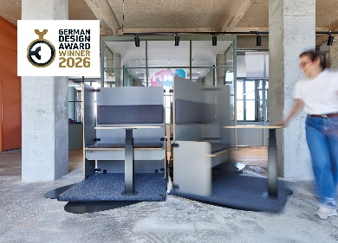
532025_a
ヘティヒ社の「RoomSpin（ルームスピン）」が、2026年ドイツデザイン賞「優れた製品デザイン」部門を受賞しました。
写真提供：ヘティヒ社

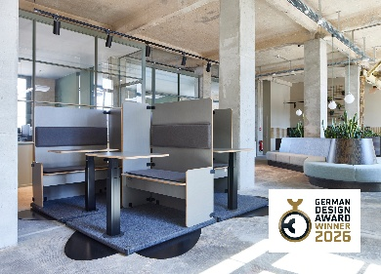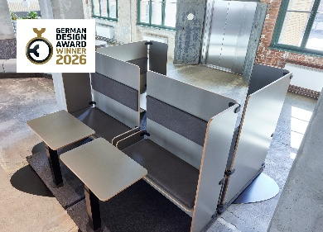
532025_b, c
このアプリケーション例は、「RoomSpin（ルームスピン）」がワークスペースを柔軟に構成できることを示しています。各ワークステーションモジュールは必要に応じて回転させることができ、あらゆる作業状況に適応できます。
写真提供：ヘティヒ社


532025_d
ヘティヒのマネージング・ディレクターであるミヒャエル・レームクールは、授賞式においてヘティヒチームの献身と専門性を称えました。
写真提供：ヘティヒ社

へティヒ社について
1888年に設立されたヘティヒ社は、現在世界有数の家具用金物の大手メーカーとなっています。同族経営会社であり、本社は家具製造が盛んなドイツの東ヴェストファーレン地方のキルヒレンガンにあります。100カ国以上のスタッフ約8,400人とともに、未来に対応するソリューションを家具業界に提供しています。ヘティヒのブランドは「It's all in Hettich」をモットーに掲げ、世界中のお客様のニーズに応じた総合的なサービスポートフォリオを展開しています。従来から事業活動すべてにおいて人間、社会、エコロジーにおける持続可能性を確保することを最優先事項としています。www.hettich.com

